行政院及所屬各機關出國報告
（出國類別︰其他）

中部科學工業園區管理局100年度

赴大陸招商考察案報告

服務機關：行政院國家科學委員會中部科學工業園區管理局

姓名職稱：局長/楊文科

組長/王宏元

派赴國家：中國大陸

報告日期：中華民國100年11月23日

出國期間：中華民國100年9月26日下午至10月1日

公務出國報告提要

出國報告名稱：中科100年度赴大陸招商考察案出國報告書

頁數29 含附件：是否

出國計畫主辦機關/聯絡人/電話：

出國人員姓名/服務機關/單位/職稱/電話：

出國類別：1考察2進修3研究4實習5其他

出國地區：大陸

出國期間：100年9月26日下午至10月1日

報告日期：100年11月23日

分類號/目：

關鍵詞：中部科學工業園區、大陸招商、江蘇常州－台灣中部科學園區交流座談暨招商說明會

內容摘要：(二百至三百字)
中部科學工業園區(以下稱中科)開發已進入第8年，核准進駐廠商達125家，為持續引進高科技廠商至中科投資設廠與建立緊密的國際合作架構，中科管理局楊文科局長於9月19日至10月1日率團前往大陸招商，並拜會德州經濟開發區，及舉辦山東德州－台灣中部科學園區交流座談會、江蘇常州－台灣中部科學園區交流座談暨招商說明會，使中科能與大陸的企業及台商緊密聯繫。本次出國行程相當緊湊，除拜訪有潛力進駐中科的大陸台商外，並拜會德州經濟開發區，在山東德州及江蘇常州舉辦交流座談會，受訪各單位皆對中科之發展留下深刻印象。

出國報告審核表
出國報告名稱：
中科100年度赴大陸招商考察案出國報告
出國人姓名（2人以上，以1人為代表） |  |  |  | 職稱 |  | 服務單位
楊文科 |  |  |  | 局長 |  | 行政院國家科學委員會  中部科學工業園區管理局
出國類別 |  |  | □考察 □進修 □研究 □實習  ■其他 招商 （例如國際會議、國際比賽、業務接洽等）
出國期間：100年9月26日下午至100年10月1日 |  |  |  |  |  | 報告繳交日期：100年11月23日
計  畫  主  辦  機  關  審  核  意  見 | □1.依限繳交出國報告  □2.格式完整（本文必須具備「目的」、「過程」、「心得及建議事項」）  □3.無抄襲相關出國報告  □4.內容充實完備  □5.建議具參考價值  □6.送本機關參考或研辦  □7.送上級機關參考  □8.退回補正，原因：□不符原核定出國計畫 □以外文撰寫或僅以所蒐集外文資料為內容 □內容空洞簡略或未涵蓋規定要項 □抄襲相關出國報告之全部或部分內容 □電子檔案未依格式辦理 □未於資訊網登錄提要資料及傳送出國報告電子檔  □9.本報告除上傳至出國報告資訊網外，將採行之公開發表：  □辦理本機關出國報告座談會（說明會），與同仁進行知識分享。  □於本機關業務會報提出報告  □其他 放置本機關圖書館以供借閱  □10.其他處理意見及方式：
審核人 |  | 一級單位主管 |  |  | 機關首長或其授權人員

說明：
- 各機關可依需要自行增列審核項目內容，出國報告審核完畢本表請自行保存。
- 審核作業應儘速完成，以不影響出國人員上傳出國報告至「政府出版資料回應網公務出國報告專區」為原則。
目 錄

壹、背景目的 1
貳、出國過程說明 2
一、本次出國概要 2
二、詳細行程表 3
三、中科管理局大陸招商行程團員名單 3
參、國外招商成果說明（9月26日~10月1日） 4
一、南京長明光電科技有限公司 4
二、常州蘇晶電子材料有限公司 6
三、晶品光電(常州)有限公司 8
四、禾邦電子(蘇州)有限公司 10
五、茂迪(蘇州)新能源有限公司 12
六、上海奐鑫電子有限公司 14
七、科頂醫療器械有限公司 16
肆、拜會園區、參與經貿洽談會（9月26日、9月28日） 18
一、德州經濟開發區 18
二、中國常州科技經貿洽談會 20
伍、交流暨招商說明會成果說明（9月27日、9月29日） 22
一、山東德州－台灣中部科學園區合作交流會 22
二、江蘇常州－台灣中部科學園區交流座談暨招商說明會 23
陸、成果 24
柒、附件 25
一、出國行程路線圖 25
二、文宣品 27
三、媒體宣傳成果 28

壹、背景目的
近幾年台灣與中國大陸之間的關係迅速改善，尤其產業上彼此依賴的程度更是加深。整個商業氣氛相當活絡，例如所謂的搭橋計畫，即是以太陽光電、車載通訊、通訊、LED照明、光儲存、精密機械等為兩岸交流的產業項目。台灣也看見台商在大陸發展成功的案例，例如頂新集團。傳統產業的台商在大陸即將面臨轉型，需要回台灣尋求技術支援；科技業的台商亦想回台灣的資本市場上試以籌措資金。所以台商回流的可能性正在醞釀當中，這是值得觸發與爭取的。
本次計畫就針對有潛力進駐中科的大陸台商進行拜訪與推廣，並宣傳中科產業能量與環境，以及考察當地的產業發展，蒐集有益於科學園區相關業務發展之資訊。

貳、出國過程說明
一、本次出國概要
本次出國行程包含中科楊文科局長親自帶領投資組王宏元組長共拜訪六家光電類型以及一家醫療器材類型之廠商，期能有效引進高科技廠商投資設廠並建構完整產業鏈。受訪廠商皆對於中科之快速發展表示正面肯定，同時也對於園區鼓勵廠商投資的努力及優惠方案深表感動與認同。
此外，中國大陸自2008年實施企業所得稅法、勞動合同法、調降出口退稅、調漲進口關稅等多項經貿新制，讓台商營運壓力大增，且大陸稅制不斷改革、員工待遇提高、環保意識高漲等，因此可能提升台商回流之契機。
本次行程除了拜訪有投資潛力的廠商外，並參觀德州經濟開發區，此外，更舉辦山東德州－台灣中部科學園區交流座談會、江蘇常州－台灣中部科學園區交流座談暨招商說明會，期能藉由雙邊交流，相互截長補短，以加強管理局開發經驗分享及國際合作交流，作為園區在開發政策的參考。

二、詳細行程表
日期 | 時間 | 地點 | 行程 | 產業類別
9/26(一) | 12:00~13:30 | 北京 | 北京
9/26(一) | 13:30~15:30 | 德州 | 北京→德州
9/26(一) | 16:00~17:00 | 德州 | 參觀德州開發區 | SOLAR、LED
9/27(二) | 09:00~11:30 | 德州 | 德州-台灣科學園區交流會
9/27(二) | 15:30~18:30 | 南京 | 德州→南京
9/27(二) | 19:00~20:30 | 南京 | 南京長明光電科技有限公司 | OPTO
9/28(三) | 10:30~12:00 | 常州 | 南京→常州
9/28(三) | 16:30~19:30 | 常州 | 中國常州科技經貿洽談會
9/29(四) | 14:00~15:30 | 常州 | 江蘇常州-台灣中部科學園區交流座談暨招商說明會：  常州蘇晶電子材料有限公司  晶品光電(常州)有限公司 | FPD、LED、SOLAR
9/29(四) | 15:30~17:00 | 蘇州 | 常州→蘇州
9/29(四) | 17:00~18:00 | 蘇州 | 禾邦電子(蘇州)有限公司 | 電子零組件
9/29(四) | 18:00~20:00 | 昆山 | 蘇州→昆山
9/30(五) | 08:30~09:30 | 昆山 | 茂迪(蘇州)新能源有限公司 | SOLAR
9/30(五) | 10:00~11:30 | 上海 | 昆山→上海
9/30(五) | 15:00~16:00 | 上海 | 上海奐鑫股份有限公司 | 電子零組件
9/30(五) | 17:00~18:00 | 上海 | 科頂醫療器械有限公司 | 醫療器材
10/1(六) | 12:05~13:50 | 上海 | 上海浦東機場→桃園機場

三、中科管理局大陸招商行程團員名單
 | 姓名 | 職稱 | 單位
1 | Mr. Wen-Ke Yang  楊文科 | Director – General  局長 | 中科管理局  CTSP  ( www.ctsp.gov.tw )
2 | Mr. Hong-Yan Wang  王宏元 | Director – Investment Division  投資組 組長 | 中科管理局  CTSP  ( www.ctsp.gov.tw )

參、國外招商成果說明（9月26日~10月1日）
一、09/27 (二)下午，拜訪 南京長明光電科技有限公司
19:00~20:30 拜訪 南京長明光電科技有限公司
A. 公司背景：
南京長明光電為台灣一品光學之子公司。
一品光學成立於1979年4月，至今已經有超過20年的歷史，總共有五座海外製造中心，分別位於中國大陸的南京(長明光電)、中山和威海，及位於東南亞的馬來西亞，總員工數超過3000人。產品涵蓋領域遍及LED、光學顯示、光學輸出入、光通信、光學儲存等領域，且與國際光學大廠有長久的合作關係。公司2010年營收成長近17％，未來前景仍佳。
公司網站：http://www.epin.com.tw/
公司地址：江蘇省南京市浦口高新開發區學府路17號

B. 主要產品：光學元件、光學顯示、光學輸出入、光學通信、光學儲存相關產品
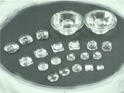 | 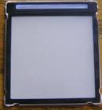 | 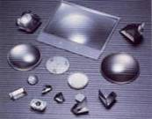 | 

C. 接待人士：
No. | 姓 名 | 公 司 | 職 稱
1 | 吳漢宗 | 一品光學集團 | 董事長
2 | 王上立 | 南京長明光電 | 總經理
3 | 曾婉瑜 | 南京長明光電 | 營業專員

D. 訪談情況
一品光學南京長明光電是以精密光學成型、光學薄膜、光學加工、研發、生產與銷售一體的科技型企業，本著「一心一意創新技，品質追求不停息」的企業精神，現已擁有精密注塑設備、多層膜鍍膜機、鐳射干涉儀、非球面輪廓儀、三座標測量儀等國際先進設備和檢測儀器220台套以及精湛的工藝技術，特別在整個生產經營活動中，注重於管理與品質控制，使公司業績穩步上升，其綜合效益指數在全國機械工業500強之前列，其產品遠銷國外，已被眾多國際著名公司和企業所信賴。
拜訪過程中提及大陸透過提供優渥的補貼政策，並利用內需市場招商引資，扶植產業，進而換取技術、人才。目前大陸也積極擴充開發區，但做法上依照群聚角度著手，使各省間的開發區有其獨特性，以避免招商的衝突；中科也已朝此方向努力。對於台商回台設廠，吳董強調要針對外勞問題實施規劃，希望能自由引進、自由管理，進而減輕人工的費用負擔，才能有效地吸引台商回台設廠。
目前長明光電在南京的經濟開發區與出口加工區皆有設廠，產業接單狀況佳(十一長假仍要加班)，只要在人力工資方面台灣能有所改善，回台設廠不無可能。

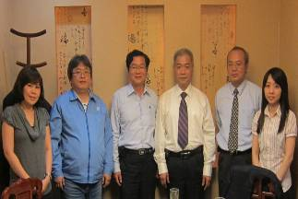
招商團員與南京長明成員合影

二、09/29 (四)下午，拜訪 常州蘇晶電子材料有限公司
14:00~15:30 拜訪 常州蘇晶電子材料有限公司
A.公司背景：
位於江蘇省常州市的蘇晶電子材料公司（SEMC）成立於2008年8月，公司創始人董事長范嘉蘇博士是常州市引進的第二批海外領軍型創業人才，范嘉蘇博士曾在美留學工作多年，是著名的新材料專家。
蘇晶電子材料公司主要是從事真空濺射鍍薄膜材料製造的企業，目前提供大型平面顯示器面板與薄膜太陽能電池轉換製造中所使用的平面或旋轉靶材。
公司網站：http://company.ch.gongchang.com/info/58723928_a29a/
公司地址：江蘇省常州市新北區華山中路18號

B. 主要產品：真空濺射鍍膜材料、靶材
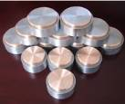 | 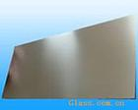 | 

C. 接待人士：
No. | 姓 名 | 公 司 | 職 稱
1 | 范嘉蘇 | 常州蘇晶電子材料有限公司 | 總裁
2 | 郗劭群 | 蘇晶電子材料有限公司 | 廠長

D. 訪談情況
蘇晶電子材料公司主要是從事真空濺射鍍薄膜材料製造的企業，其經營範圍包含平面顯示器、太陽能面板和半導體積體電路製造中使用的薄膜材料的研發、製造和銷售；自營和代理各類商品和技術的進出口，但大陸限定公司經營或禁止進出口的商品和技術除外。
為了滿足與適應臺灣面板靶材市場快速成長，為提供客戶好的技術支援服務、優異的品質，和低廉的價格，以及快捷的交期，常州蘇晶電子材料有限公司決定將在臺灣建立Bonding工廠。即如同玻璃基板一樣，靶材產業必須緊鄰客戶，以
臺灣蘇晶於2011年3月28日提出投資申請書及營運計畫書，中科管理局以快速的審理效率（1個月），核准此投資案。成為第一家陸資投資中科的廠商。購置土地89畝，新建廠房34000㎡。新增投資1.5億，建成世界級生產平面顯示面板用等各類靶材的生產基地。

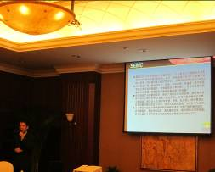 | 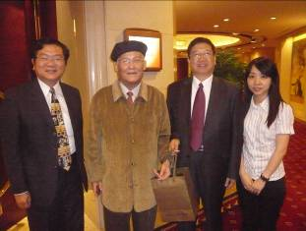
郗劭群廠長分享於中科設廠經驗 | 楊文科局長(右2) 於常州- 台灣中科招商說明會中會晤台商蘇晶電子材料范嘉蘇總裁(左2)

三、09/29 (四)下午，拜訪 晶品光電(常州)有限公司
14:00~15:30 拜訪 晶品光電(常州)有限公司
A. 單位背景：
晶品光電（常州）有限公司是台灣晶元光電股份有限公司在大陸轉投資公司，主要生產超高亮度LED磊晶片、LED晶粒。
台灣LED磊晶片、LED晶粒龍頭廠商-晶元光電，目前産能全球第一，其中四元超高亮度磷化鋁鎵銦紅光、橙光及黃光LED全球市佔率高於50%，而藍光LED産量占全球20%，亦爲全球前三大。
公司網站：http://www.epistar.com.tw
公司地址：常州武進高新技術産業開發區陽湖路66號-8

B. 主要產品：LED磊晶片、LED晶粒
 | 

C. 接待人士：
No. | 姓 名 | 公 司 | 職 稱
1 | 黃榮義 | 晶品光電(常州)有限公司 | 總經理

D. 訪談情況
晶品光電（常州）有限公司是臺灣上市企業，主要生產超高亮度LED外延片及晶片。公司外延片產能全球第一，四元超高亮度磷化鋁鎵銦紅光、橙光及黃光發光二極體世界市場佔有率高於40%，是全球最大的四元LED生產廠。本公司生產的發光二極體外延片及晶片，具有體積小、耗電量少、壽命長的特點，其應用範圍非常廣泛，適用於消費性電子產品的指示燈、傳真機及掃描器光源、液晶顯示器背光源、室內或室外資訊顯示看板、汽車用燈具、交通號誌顯示燈以及照明燈等。
公司除了擁有技術、地域優勢之外，還將形成完整的LED上下游供應鏈，在全球LED產業中取得極強的競爭力。此次蒞臨江蘇常州—台灣中部科學園區交流座談暨招商說明會，藉由楊局長闡述台灣園區管理經驗，及投資組王組長針對中科投資環境的介紹，晶品光電若進一步地想了解中科投資環境，將找機會拜會中部科學園區，進一步洽談投資相關議題。

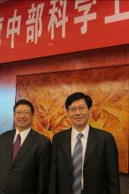 | 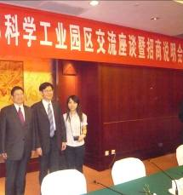
招商成員與晶品光電黃總經理合影

四、09/29 (四)下午，拜訪 禾邦電子(蘇州)有限公司
17:00~18:00 拜訪 禾邦電子(蘇州)有限公司
A. 公司背景：
禾邦電子(蘇州)有限公司於2002年1月成立，是由臺灣上市公司禾伸堂企業股份有限公司及佳邦科技股份有限公司共同投資興建的獨資子公司。公司產品行銷海內外二十年之久，主要客戶為3C產業。主要產品為手機天線及保護元件、貼片電容、高壓電容。已取得了ISO9002和QS9000認證。
公司網站：http://www.inpaq.com.tw/tw/index.php
公司地址：江蘇省蘇州相城區黃埭鎮潘陽工業園春秋路5號

B. 主要產品：手機天線、保護元件、貼片電容、高壓電容
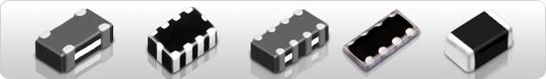

C. 接待人士：
No. | 姓 名 | 公 司 | 職 稱
1 | 蔡宜恭 | 鈺邦科技股份有限公司 | 博士
2 | 林昭銀 | 禾邦電子(蘇州)有限公司 | 副總經理
D. 訪談情況
位居電子保護元件及天線產品之領導地位的佳邦科技，為電腦、通訊、消費性及車用電子市場提供了多元化的選擇。為了讓電子產品可以發揮更完善、有效率的功能，佳邦科技提供了完整的EMI/EMC、過電流及天線產品線，而佳邦在台灣保持元件及天線產品領先的地位並且已擁有162項專利。
此次訪談過程中，蔡博士表示，不排除將公司的被動元件中毛利較高的部分產品移回台灣設廠生產，因為現在大陸的工資逐漸上漲，造成員工成本不斷提升；但大陸對投資環境所提供的優惠措施仍十分優渥。故台灣針對避免欲招標的土地被抬高地價的策略上，尚需整體評估，做全盤考量。而林副總經理也提供了公司與江蘇錫山經濟開發區管委會簽訂的協議書給中科參考，希望中科能提供更多的實質優惠，並比較大陸所提供各項優渥的投資環境措施，進而知己知彼。

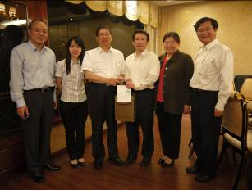
招商成員與鈺邦科技蔡博士(右三)、禾邦電子林副總經理(右二)合影
五、09/30 (五)上午，拜訪 茂迪(蘇州)新能源有限公司
08:30~09:30 拜訪 茂迪(蘇州)新能源有限公司
A. 公司背景：
茂迪（蘇州）新能源有限公司係台灣太陽電池龍頭廠商茂迪於2007年在大陸江蘇省昆山市可再生能源產業基地所成立的分公司，主要業務為太陽能切晶及太陽電池生產製造。第一期廠房已於2008年6月落成啟用，並於9月開始量產，可年產太陽電池300MW，2009年第四季開始興建第二座廠房。2010年4月開始量產模組，2010年底產能達60MW。
公司網站：http://www.motech.com.cn/
公司地址：江蘇省昆山市玉山鎮高新區 茂迪路1號

B. 主要產品：太陽能切晶、矽晶太陽電池製造
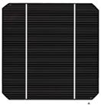 | 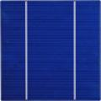

C. 接待人士：
No. | 姓 名 | 公 司 | 職 稱
1 | 葉正賢 | 茂迪（蘇州）新能源有限公司 | 總經理
2 | 董麗莎 | 茂迪（蘇州）新能源有限公司 | 總經辦主任
D. 訪談情況
茂迪（蘇州）新能源有限公司，主要業務為太陽能切晶及太陽電池生產製造。2008年正式量產太陽能電池。爲降低美國及日本市場成本，昆山公司負責生產太陽能電池，再外銷到美國及日本的分公司進行組裝。
昆山市政府對於高新技術的產業祭出相當大的優惠，例如現有的茂迪昆山廠的土地是由昆山市政府送的。
目前茂迪的產能為520 MW，但現在太陽光電市場狀況不樂觀，如何使產品有差異化則相對重要；且大陸員工離職率比台灣高，如何留住員工降低離職率，給予相當的獎勵與福利是很重要的。
經驗交換中，局長分享了德州的皇明太陽能產業基地的規劃；而葉總先前與德州的皇明公司有所交流，認為皇明事業其主要著重在應用產品，其產品項目太過分散。至於茂迪的客戶，則主要針對電池與模組。目前台積電占有茂迪20％股份。在台灣太陽能產業處於競爭劣勢，技術未達差異化就須走向以低成本為中心，因而回台設廠則需相當評估，但會找機會到中科參觀其園區針對科技產業的政策規劃，作為評估的依據。
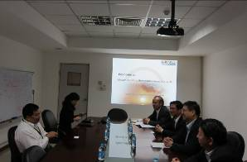 | 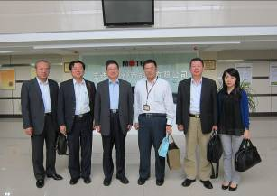
董主任與葉總經理介紹茂迪沿革 | 楊文科局長(左3)、園區公會張致遠秘書長(右2) 拜訪茂迪(蘇州) 新能源有限公司，由葉正賢總經理(右3) 接待
六、09/30 (五)下午，拜訪 上海奐鑫電子有限公司
15:00~16:00 拜訪 上海奐鑫電子有限公司
A. 公司背景：
上海奐鑫是奐鑫控股有限公司於上海成立的子公司。在中國上海已設有七家工廠。主要是生產電話線、電腦線，個人電腦中央處理器外殼，電腦顯示器外殼、電腦鍵盤、計算機、滑鼠、電話聽筒外殼以及各種塑膠射出件和金屬沖壓產品。2000年8月在開始生產筆記型電腦外殼和開展部分的組裝工作。2001年初也開始生產碎紙機。
公司網站：www.huanhsin.com
公司地址：上海市閔行區顓橋鎮中春路2666號

B. 主要產品：電線、電纜、通訊產品、電子零件、電子零組件
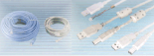 |  | 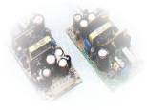

C. 接待人士：
No. | 姓 名 | 公 司 | 職 稱
1 | 徐鴻鈞 | 上海奐鑫電子有限公司 | 董事長

D. 訪談情況
上海奐鑫電子有限公司于1993年7月成立，是奐鑫控股有限公司於上海成立的子公司。投入資金USD5,000,000，到1997年實收資本額為USD7,100,000。目前電話線的生產能力為每月8000萬條，1999年銷售額達USD45,000,000。1995年4月工廠獲得英國勞氏質量保證協會ISO-9002質量認証。1999年10月獲得ISO14000認証。主要客戶都是來自資訊科技和電訊行業的尖端公司。
公司在新加坡上市，由於不想將資本額分開（受限當地法令），所以目前暫不考慮在其他地方上市或上櫃。整體營運方面，上半年因繳稅而虧本，但下半年雖景氣不好仍有盈餘，主要是原料的成本有所反應在價格上。拜會中，徐董親自介紹了公司開發的相關產品，針對工資與稅收上則提出只要能取其平衡，回台設廠重新展布新局也是大家所樂見的。
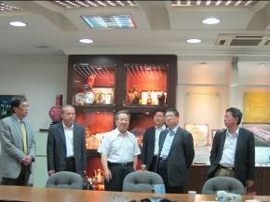 | 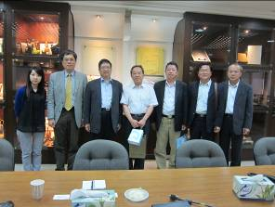
徐董介紹奐鑫產品 | 招商團成員與徐鴻鈞董事長(右4)合影

六、09/30 (五)下午，拜訪 科頂醫療器械有限公司
17:00~18:00 拜訪 科頂醫療器械有限公司
A. 公司背景：
科頂醫療器械有限公司是一家集研發、生產、銷售於一體的牙科設備骨幹企業。公司坐落於佛山市高新技術開發區。高素質的研發團隊、專業的技術員工、先進的生產設備和生產工藝、現代化的生產廠房、完善的配套設施，是科頂成功的基礎。
科頂產品除在國內深受廣大用戶青睞外，還遠銷南亞、東南亞、中東、非洲及歐美等80餘個國家和地區。2007年公司通過德國TUV國際認證機構的 ISO13485品質管制體系認證，並取得了歐盟CE認證。 同時公司產品還獲得5項國家專利。

公司網站：http://www.fscoredeep.com.cn/
公司地址：上海市控江路1029弄1號國富苑531室

B. 主要產品：光纖氣動渦輪手機、零配件
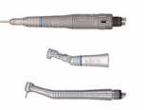 | 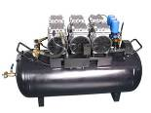 | 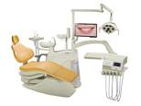

C. 接待人士：
No. | 姓 名 | 公 司 | 職 稱
1 | 張琪 | 科頂（上海）分公司 | 總經理

D. 訪談情況
科頂醫療器械有限公司為醫療領域長期耕耘的廠商，有興趣來台投資，有機會將於中科參觀了解園區相關規劃及提供的優惠。該公司已提送投資計畫書予中科管理局，待審核通過後，即會進駐園區。

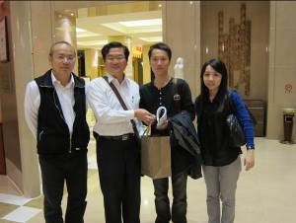
招商團成員與張琪總經理(右2)合影

肆、拜會園區、參與經貿洽談會
（9月26日、9月28日）
一、德州經濟開發區
9月26日，楊局長帶領投資組王宏元組長等拜會德州經濟開發區。
德州開發區於1998年3月設立，位於德州市中心城區，許多鐵路、高速公路皆在此處交會。德州位於華北、華東兩大經濟區連結處，與環渤海經濟圈、黃河三角洲及『大京九』經濟開發區也有連結，兼具沿海及內陸雙重優勢。在人才培養上，以德州學院、德州高等職業技術學院和山東華宇職業技術學院為代表，共14所學校為德州開發區提供高學歷、高技術的人才。
現階段初步形成新能源、生物醫藥、空調、機械電子、紡織服裝、食品加工、建材、物流等八大產業。江蘇波司登、上海光明乳業、河南雙匯、廣東樂華陶瓷、山東皇明、日本明治機械、台灣美利達自行車、香港富國金融集團等國內外知名企業紛紛進駐。其中以新能源、生物高科技產業、傳統機械電子製造業、服務業為主導產業，佔總產值的76.2%。
德州和太陽有著不解之緣，遠古時期后羿射日的故事發生在這裡。在德州低碳產業特色明顯，著力培養光、風、水等低碳產業，並以太陽能為主導的新能源產業迅速崛起，太陽能相關企業發展數百家，產能以年均30%以上的速度遞增。德州城市建築太陽能等節能技術普及率達95%，城市主要景觀、交通信號實現了太陽能光電照明。2010年第四屆世界太陽城大會也在此召開，藉此向世界發出了綠色發展的《德州宣言》。
目前德州開發區通過延伸產業鏈條、壯大產業規模、提升產業層次，初步形成以皇明、中國節能、遠大等為龍頭的新能源產業，此外，美利達、海利安生物、中國建材、旺旺等產業集群，初步形成新能源、生物醫藥、空調、機械電子、紡織服裝、食品加工、建材、物流等八大產業提供上下游產業配套。德州已成為世界新能源發展和太陽城建設的典範，全市以打造「中國新能源之都」為目標，藉由此次參訪，也見識到有其「中國太陽城」稱號的德州產業發展。

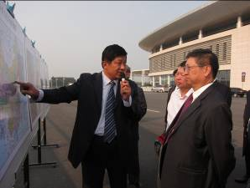 | 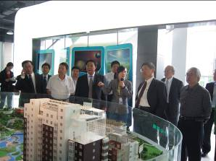
德州經濟開發區管理委員會副主任王曉東(左1)介紹德州經濟開發區 | 招商成員參觀皇明太陽谷

二、中國常州科技經貿洽談會
「2011中國常州科技經貿洽談會」以「産業合作、互利共贏」為主題，以推進先進製造業、新興産業、現代服務業合作為重點，廣泛邀請國內外知名企業及高層人士，通過展覽展示、交流對接、考察洽談等一系列活動，進一步展示常州服務理念、合作空間和創新創業平臺，更好地推動國際資本、産業、技術、人才的交流與合作。
洽談會在常州國際會展中心集中展示常州發展的新優勢，主要包括優勢産業、投資環境、外商投資企業和創新型園區建設四大展區。其中，優勢産業展示區，重點展示高端裝備製造、軌道交通、工程機械及車輛、農業機械、基礎裝備及零部件、電子資訊、智慧電網、新能源、節能環保、新材料、生物醫藥等優勢産業，共有160家企業參展，重點展示常州產業基礎、創新成果、配套能力及合作空間。投資環境展示區，重點展示常州交通區位、城市建設、園區平台、人居環境。外商投資企業展示區，集中展示50家在常州投資的製造業外商投資企業，重點突出產品、品牌、產業鏈和企業形象宣傳。創新型園區建設集中展示區，參展企業101家，集中展示常州科教城、機器人及智慧裝備、半導體照明、風力發電、功能新材料、太陽光電、生物醫藥、新能源汽車、創意産業基地等“一核八園”創新型園區建設成果、發展方向以及政策和環境優勢。
洽談會開幕式和簽約儀式一共簽約項目38個，總投資39億美元。科技經貿洽談會是常州精心打造的國際交流合作的重要平台，通過連續6年的舉辦，已經產生了越來越廣泛的影響，成為常州擴大開放、互利發展的重要橋樑。

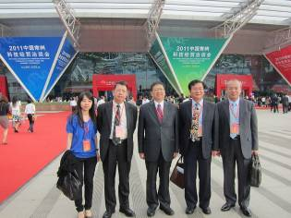 | 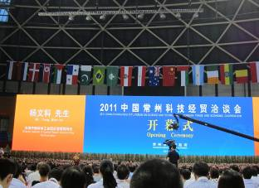
招商成員參與常州經貿洽談會 | 楊文科局長蒞臨擔任嘉賓
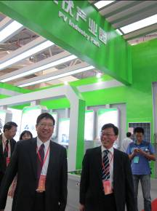 | 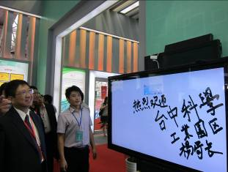
楊文科局長(左1)參觀太陽光電產業園與創意産業基地

伍、交流暨招商說明會成果說明
（9月27日、9月28日）
一、山東德州－台灣中部科學園區合作交流會
山東德州有太陽城之稱，聚集了一大批世界最先進的技術和頂尖的人才，以太陽能科技研發、生產、文化傳播為使命，成為引領世界太陽能產業發展的矽谷；而中科亦是台灣太陽能產業的搖籃。
德州市陳先運市長與中科楊局長於會談時除彼此交流園區經驗外，並討論兩岸園區合作可行性；在9月27日山東德州－台灣中部科學園區合作交流會中，楊局長聽取了德州之台灣科技園區計畫；瞭解了德州發展太陽電城之企圖心之外，楊局長在此合作交流會中也闡述台灣科學園區經驗，獲得相當熱烈迴響。

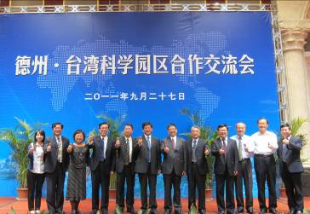
本局楊文科局長(右6)、園區公會張致遠秘書長(左5)、大陸山東省德州市袁秀和市委副書記(左6)於交流會後合影

二、江蘇常州－台灣中部科學園區交流座談暨招商說明會
近幾年來，常州產業結構不斷調整，工業經濟欣欣向榮。常州目前擁有1個國家級高新技術產業開發區、9個省級開發區和15個重點鄉鎮工業集中區，為新興產業和現代製造業的加快發展提供了良好空間。
「十二五」是常州工業經濟發展的關鍵時期。常州依照全面貫徹科學發展觀、堅持走新型工業化道路的要求，加快創新步伐、產業結構調整以及經濟增長方式轉變，形成產業優勢鮮明和自主知識產權的重點產業，著重於「裝備製造業（設備）、電子訊息、新能源和環保、新材料、生物醫藥」等五大重點產業，鼓勵各企業向園區集中，完善產業鏈，提升配套能力，推動五大產業集聚發展。
「大招商、大平台、大項目、大企業、大產業」策略的實施，讓常州各開發區煥發出勃勃的生機，因此，於9月29日在常州舉辦台灣中部科學園區交流座談暨招商說明會，會中邀請共有30多家廠商蒞臨參與，此外，交流座談暨招商說明會會中大陸常州市范燕青書記希望借鏡中科管理局的管理經營、技術的考察，進而加快科技園區間的合作交流。此外，中科在此說明會上也介紹中科投資現況及宣傳招商優惠內容，以吸引台商回台做升級或轉型。
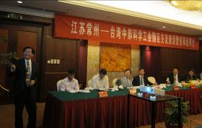 | 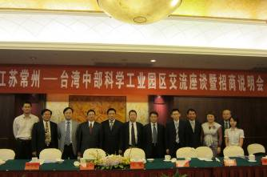
王宏元組長(左1)針對中科園區投資環境進行介紹 | 楊文科局長(左4)與園區公會張致遠秘書長(左6)參加常州- 台灣中科交流座談會暨招商說明會後，與主持人常州市朱銳副市長(左5) 及與會人員合影

陸、成果
配合推動全球招商政策，中科管理局楊文科局長率領投資組王宏元組長於本（100）年9月26日至10月1日赴大陸山東德州、江蘇南京、常州，以及蘇州與上海等地招商考察。
本次招商團密集拜訪大陸潛在投資廠商南京長明光電（光學元件）、常州蘇晶電子材料（真空濺射鍍膜材料、靶材）、常州晶品光電（LED磊晶片、LED晶粒）、禾邦電子(蘇州)有限公司（電子零組件）、茂迪（蘇州）新能源（太陽能切晶及矽晶太陽電池）、上海奐鑫電子有限公司（電子零件）、上海科頂醫療器械有限公司（電子醫療）等7家廠商，並參觀德州經濟開發區，於常州舉辦「江蘇常州-台灣中部科學工業園區交流會及招商座談會」，現場座無虛席。
楊局長在山東德州及江蘇常州舉辦台灣中部科學工業園區交流座談暨招商說明會，宣傳中科之投資環境，並鼓勵台商結合科學園區資源以利升級或轉型。台灣刻正積極推動全球招商，中科管理局招商團此行招商成果豐碩，對於有意願回台投資之廠商，將持續接洽並提供必要協助。
此行所參訪的高新園區地區除是大陸十二五時期之重點產業發展指標園區亦是重要政策規劃與執行單位，透過本次之交流溝通，可進一步了解大陸最近產業規劃與實際執行情形，有助兩岸產發供應鏈平台之構建及作為政府施政參考，並促進園區互訪合作與產業互補發展；另大陸各園區大力推動學生創業、留學生回國創業獎勵措施及企業加速器優惠辦法等鼓勵創業與創新措施，值得參考以深化國內產學合作研發與創新育成功能。

柒、附件
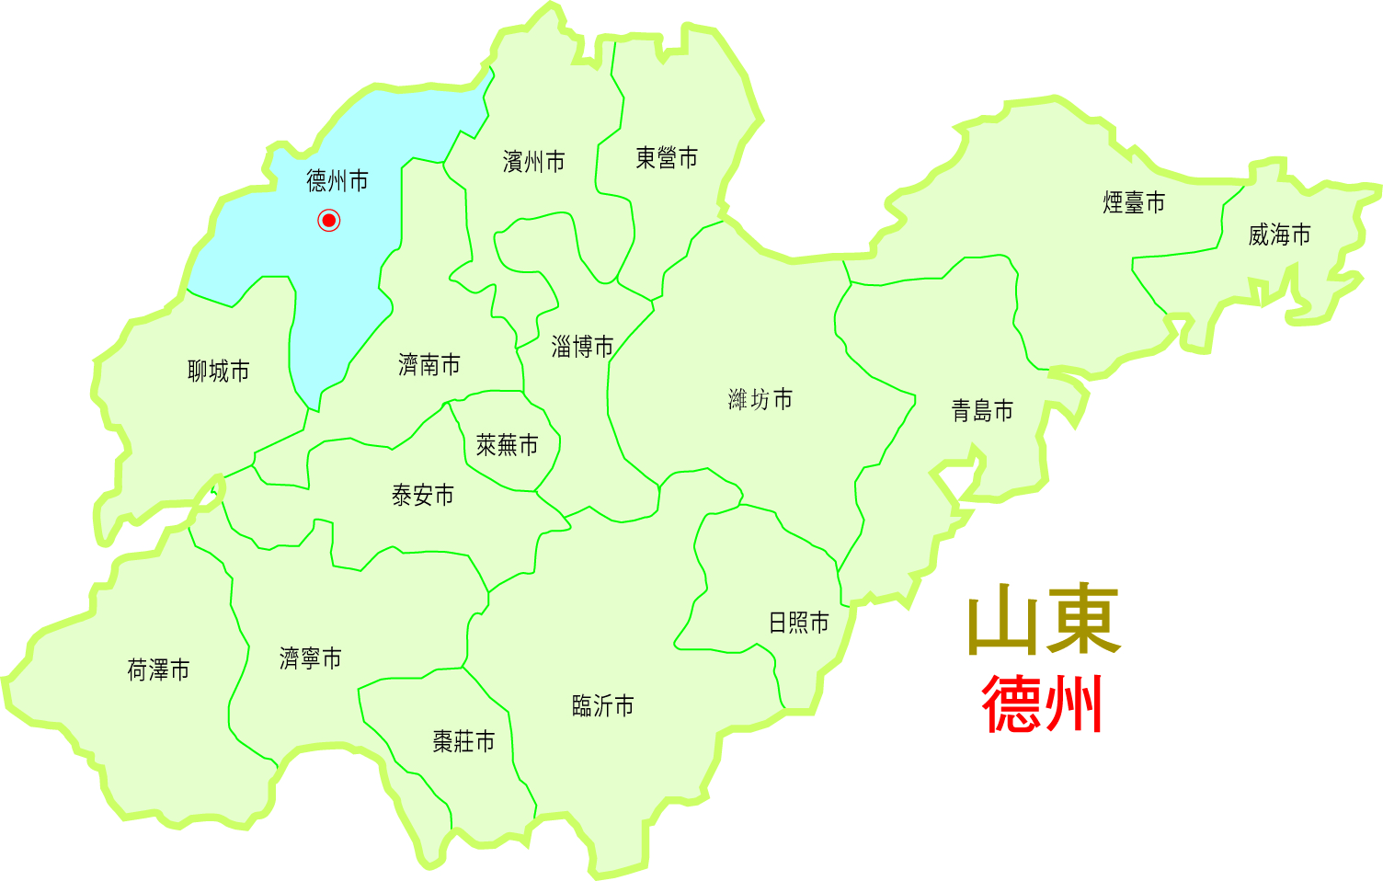
一、出國行程路線圖

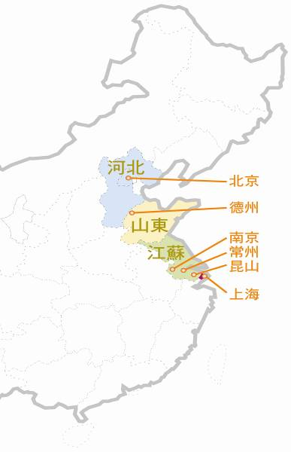
1.5小時
3小時
1.5小時

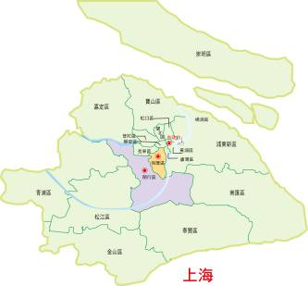
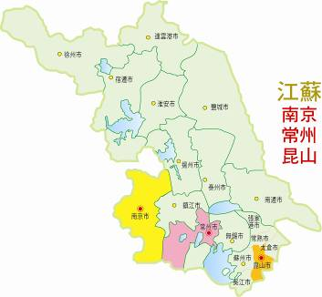
二、文宣品
1. 中文版中部科學工業園區投資須知。
2. 中文版中部科學工業園區簡介(含DVD影片)。

三、媒體宣傳成果
1.聯合新聞網UDN
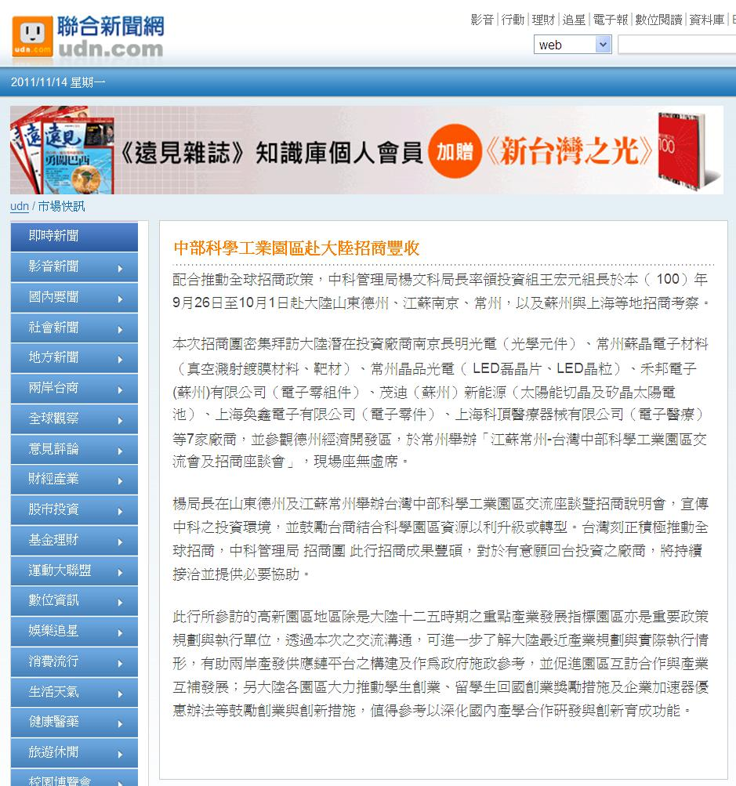
2.中時電子報
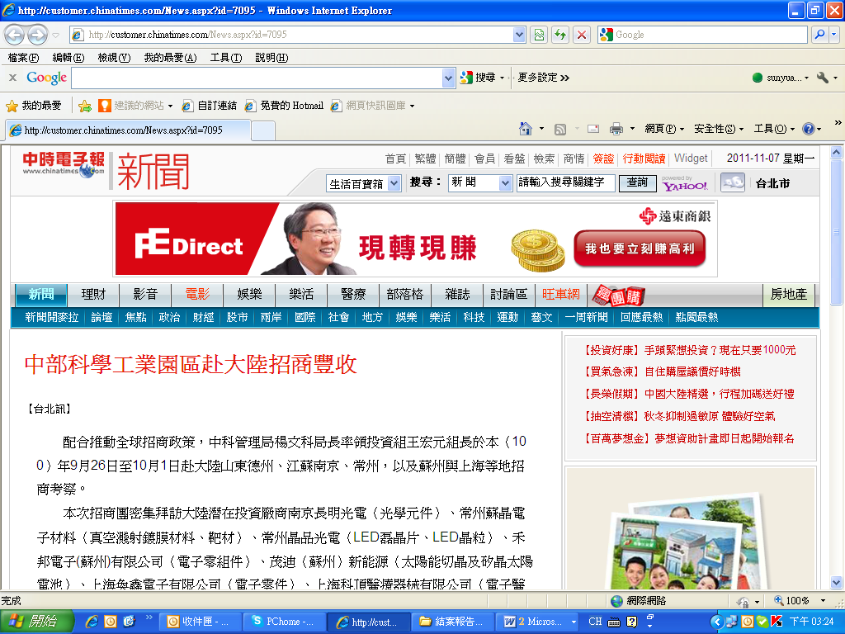
3. DIGITIMES電子時報
